РЕЗЮМЕ

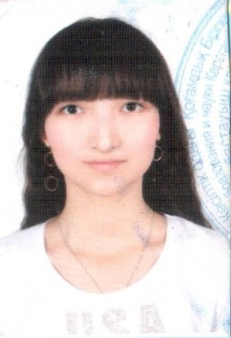
Ф.И.О. | Бабикенова Саяжан Маратовна
Дата рождения | 11.03.1995 г. (20 лет)
Домашний  адрес | г.Караганда, 23 микр-н, д.2, кв.4
Контактные  телефоны | 8-708-152-40-69
Национальность | Казашка
Специальность | Бакалавр Информационных технологий по специальности «ВТиПО»
Характеристика | Бабикенова Саяжан Маратовна,1995 года рождения, являюсь студенткой КарГТУ с 2012 года. В настоящее время учусь на «4»-м курсе Института Компьютерных технологии и Системотехники. За время учебы проявила себя добросовестным студентом. С учебным планом справляюсь на «отлично». Не допускаю пропусков занятий и нарушения дисциплины. Активно участвую в общественной жизни университета, являюсь членом профсоюзной организации по студентов и магистрантов «Жас Орда». Занимаюсь спортом. Имею спокойный характер, тактична, дисциплинированна. Среди других студентов пользуюсь заслуженным авторитетом. В общении со студентами и преподавателями вежлива и дружелюбна. Со всеми имею ровные отношения. С поставленными задачами справляюсь в срок. При наличии затруднений, стремлюсь найти компромиссный вариант. Мыслю творчески.
Награды | -Имею сертификаты о подтверждении в участии республиканских научно-практических конференциях «Жас Дарын»  -Имею сертификат о прохождении курса «Web-дизайин и программирование»  - Член студенческой команды по «Что? Где? Когда?»
Владение языками | Русский(свободно), английский(базовый),казахский(родной)
Компьютерные навыки и знания | Word, Excel, Power Point, Internet, Photoshop, CorelDraw,  Autocad, Delphi (база), Microsoft Visual Basic, C++ (база), оргтехника.
Занятия в свободное время: | Чтение книг, бег, вышивка
Цель резюме | Трудоустройство

